MATERIAL EXPLICATIVO DE LA UNIDAD 12, JUEVES 21 DE MAYO DE 2.020.

1.¿Cuál es la lengua oficial en toda España?
La lengua oficial en toda España es el castellano.

2. En España hay otras lenguas oficiales como… el gallego, el catalán, el vasco y el valenciano.
3. Diferencias entre el guión y la raya:
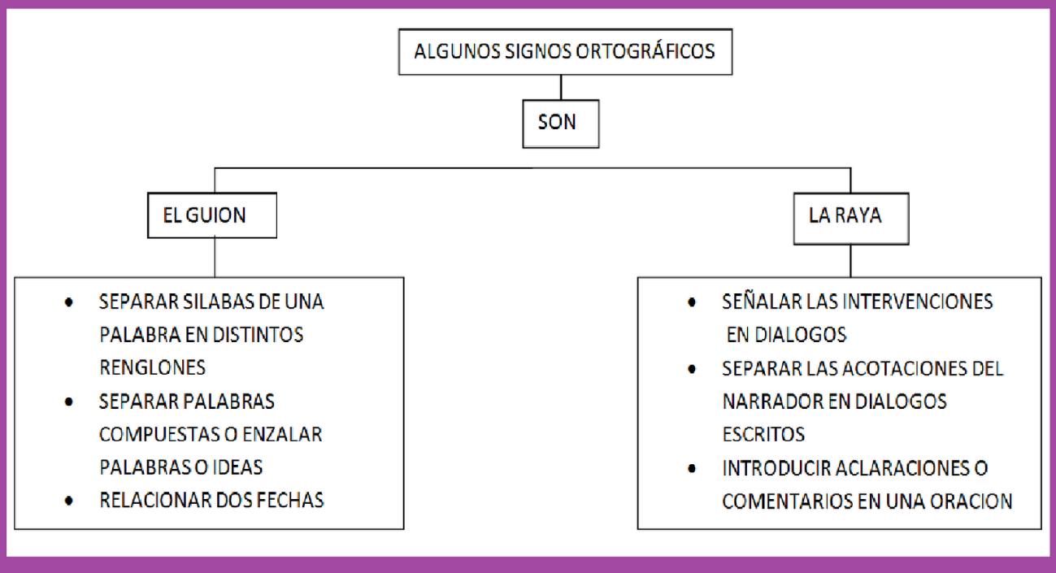
4.Ejemplos del uso de la raya:
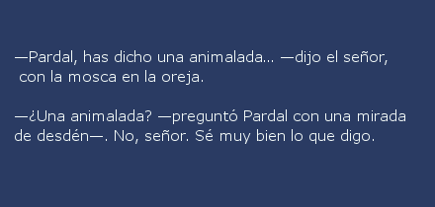

5 Ejemplos de uso de las comillas y del paréntesis:
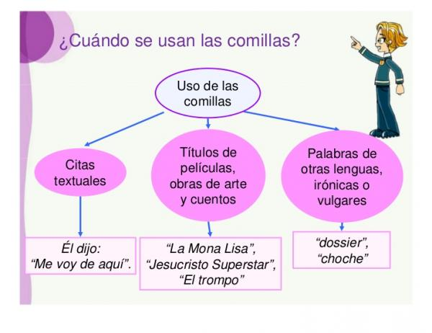6. Ejemplos del uso del paréntesis:
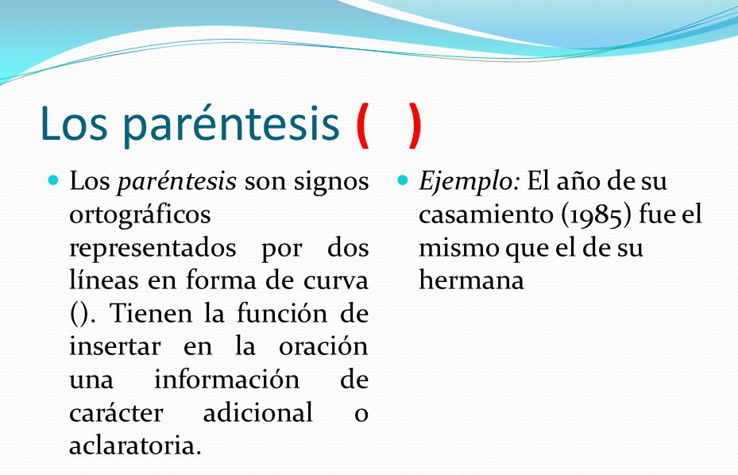
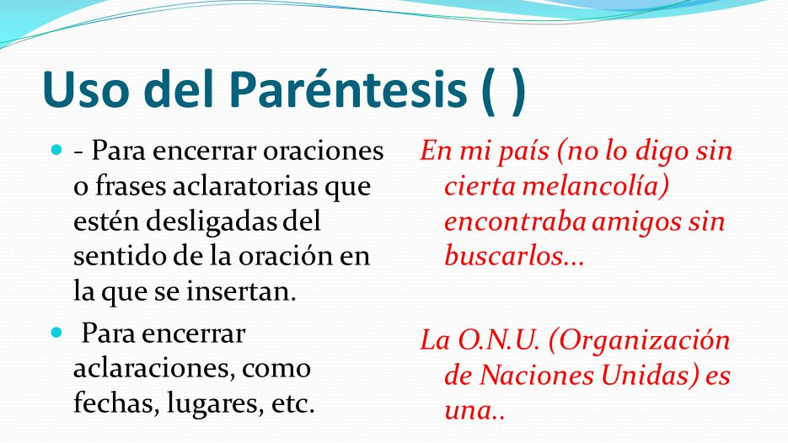
6. Los anuncios son…
Los anuncios son textos publicitarios que combinan palabras e imágenes. Los anuncios los encontramos en periódicos, revistas o vallas publicitarias. Los textos de los anuncios tienen una extensión variable.
Las imágenes que aparecen en los anuncios se eligen cuidadosamente para sugerirnos de forma inmediata una determinada idea. A veces, además de las imágenes, hay otros elementos de gran importancia como la música o los efectos sonoros, que contribuyen a subrayar la idea que se quiere transmitir.
Muchos anuncios pretenden convencernos para actuar de una determinada manera.

7. ¿Cuál es el propósito de un texto publicitario?
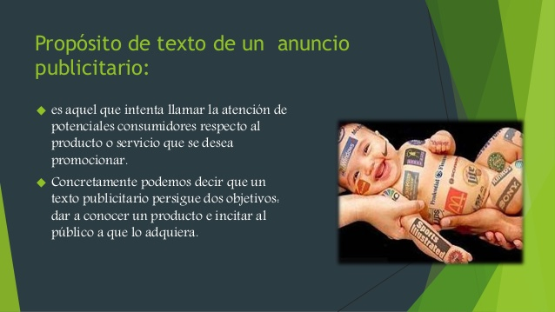

8. Publicidad.
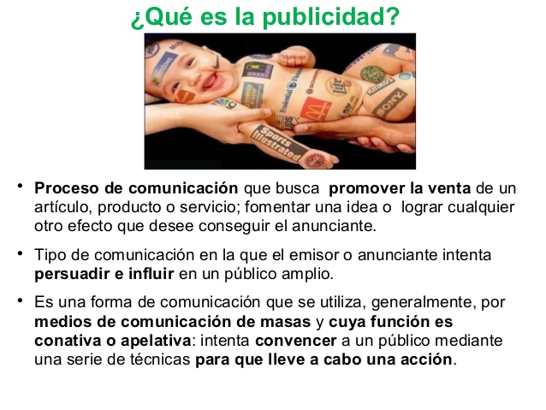
9. ¿Para qué se usa el eslogan publicitario?
